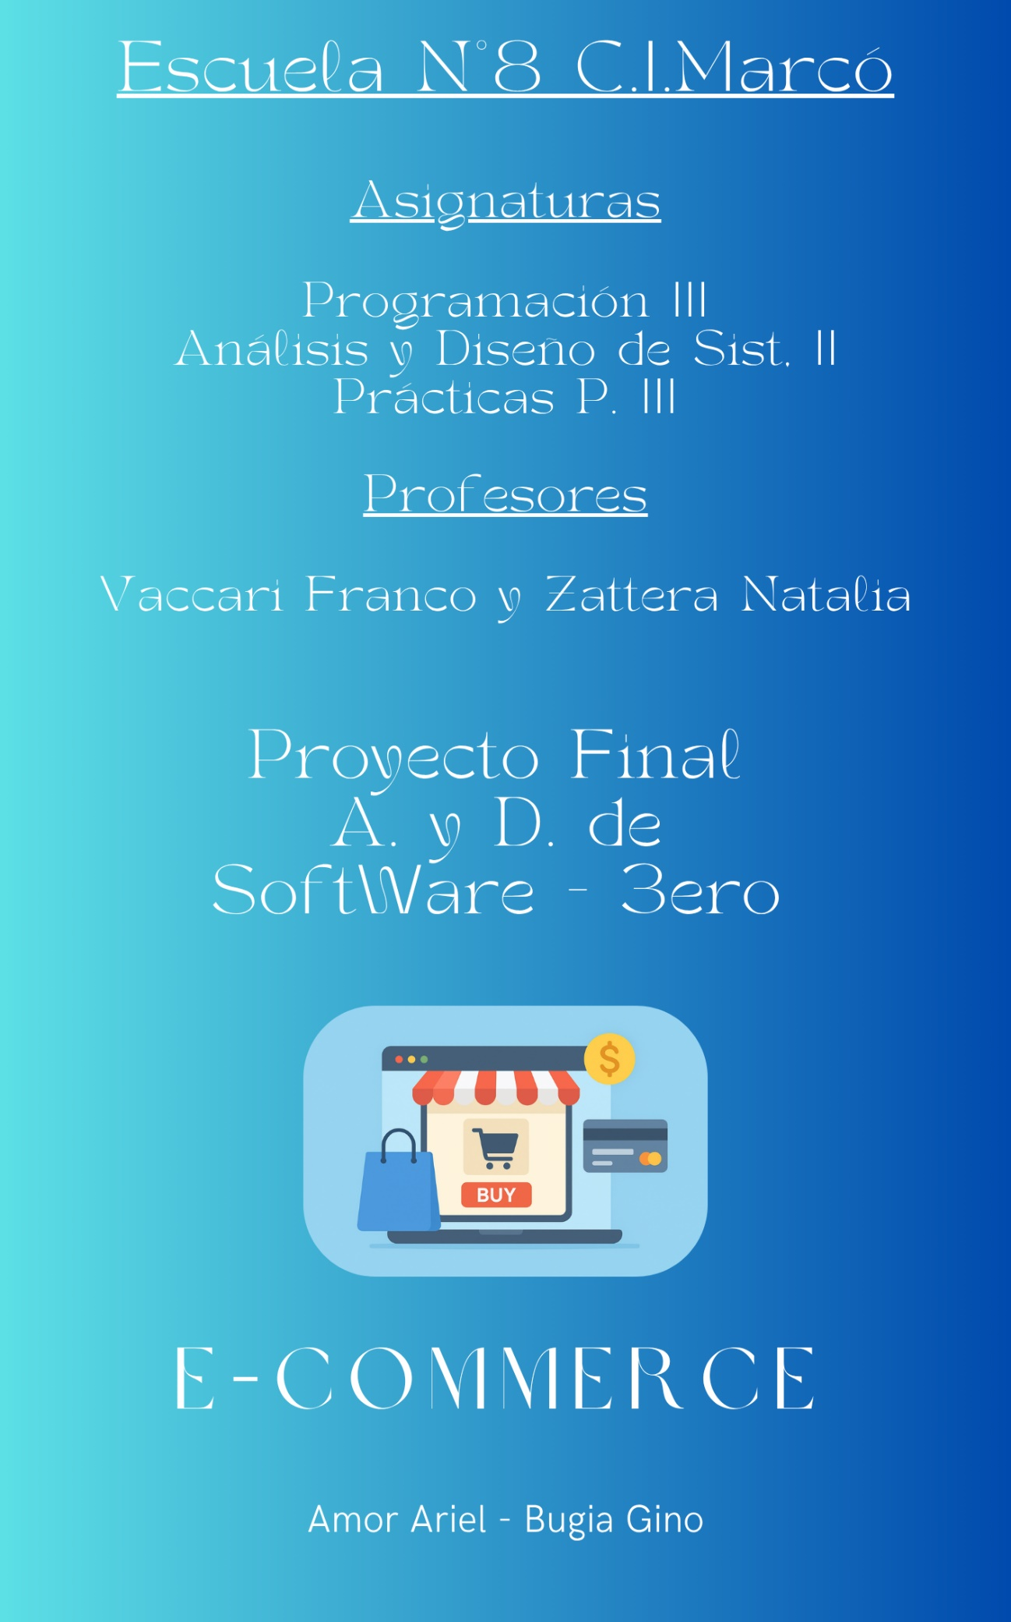
FUNDAMENTACIÓN
Este proyecto está orientado a personas con pequeños emprendimientos o que deseen iniciar uno, así como también a empresas interesadas en abrir nuevas sucursales o digitalizar sus procesos de venta. El sistema propuesto es una plataforma web que permite gestionar usuarios, productos, materiales, stock y ventas, brindando además una interfaz pública para exhibir y comercializar los productos.
El sistema se desarrollará como una solución web empaquetada (enlatada), con funcionalidades centradas en la gestión de un emprendimiento digital. Se contemplan las siguientes características y limitaciones:

Funcionalidades incluidas:
- Registro e inicio de sesión de usuarios.
- Gestión de stock y productos manufacturados o comprados.
- Gestión de cuenta.
- Interfaz de navegación, filtrado, selección y proceso de compra de productos.
- Estadísticas de cantidad de ventas y producto más comprado.
- Tema visual configurable (claro/oscuro).

Limitaciones del sistema:
- La personalización visual es limitada al cambio de tema.
- No se contempla desarrollo a medida fuera del sistema enlatado.
- Solo existen dos roles definidos.
- Las funciones de logística (envío) están a cargo de servicios externos y es ajeno al funcionamiento del sistema.
A pesar de estas limitaciones, el sistema busca ofrecer un conjunto robusto de herramientas para facilitar el crecimiento y la gestión de negocios pequeños o medianos.
El sitio web contará con una interfaz intuitiva y amigable para el usuario (UI/UX), lo que facilitará su uso tanto para administradores como para clientes. La información se almacenará en una base de datos relacional, con un diseño estructurado mediante claves primarias y foráneas que garanticen la integridad de los datos.
Asimismo, se implementará una arquitectura pensada para el mantenimiento a largo plazo y la prevención de errores.
OBJETIVOS
Objetivo general que se espera cumplir con el desarrollo de este proyecto:
Brindar una solución accesible para personas que desean iniciar o gestionar un emprendimiento, permitiéndoles digitalizar su negocio sin necesidad de una gran inversión inicial.
Objetivos específicos:
- Ofrecer una experiencia de usuario optimizada, tanto para el cliente como para el administrador.
- Implementar medidas de seguridad como encriptación de contraseñas, roles de usuario, autorizaciones y control de acceso basado en permisos.
- Incorporar el uso de token para mantener una autenticación segura y reducir la carga en el servidor.
- Registrar los datos del emprendimiento como descripción y contactos.
- Ofrecer una interfaz de navegación y filtrado de productos.
- Generar un proceso de registro para nuevos usuarios.
- Generar un proceso de inicio de sesión que autentique al usuario.
- Gestión de cuenta de usuarios (modificación de datos personales).
- Ofrecer un proceso y gestión de compra.
- Visualizar actividad de cuenta del usuario (compras en ‘Espera de Pago’, ‘En Tramite’, ‘Canceladas’ o ‘Completadas’).
- Interfaz para que el emprendedor cargue, modifique o habilite/inhabilite determinados productos a la venta.
PROBLEMÁTICA
¿Cómo podemos hacer para abstraer un emprendimiento, cualquiera sea este, a un entorno digital?
Nos basamos en planteos funcionales para que la persona que adquiera nuestro servicio se sienta cómoda y sea fácil de usar sin importar cual sea el rubro.
Para ello confeccionamos un estándar de uso para el comercio independientemente de lo que este ofrezca. Planteamos la gestión de roles y permisos para establecer dos tipos de usuarios, por un lado, el cliente y por el otro el emprendedor. Confeccionamos la página principal para ofrecer un catálogo completo, con todas sus funcionabilidades y opciones para registrarse y efectuar compras.
PREGUNTAS CLAVE
Nos enfocamos en responder a las siguientes preguntas:
¿Qué obtiene a cambio cada usuario cuando se registra?
Cuando un cliente se registra como usuario en la web, este automáticamente accederá al sistema de compras, donde podrá seleccionar productos y proceder con la compra, además de acceder a la información de perfil, modificarla o incluso dar de baja su cuenta.
¿Cómo gestiono las ventas?
El sistema tendrá un mecanismo para controlar cada venta, estableciendo la creación de un pedido, a la espera de la acreditación e informe del pago por parte del cliente y a la confirmación del administrativo a cargo de la verificación de los comprobantes en el sistema.
¿Tenemos algún límite de tiempo para la entrega del sistema?
Disponemos hasta el 20 de noviembre para la entrega de la implementación del sistema.
  - ¿Qué métodos de pago maneja?
Dado que no utilizamos ninguna pasarela de pago de terceros, nos ocupamos de que el método de pago sea a través de transferencias bancarias.
¿Cómo me aseguro saber que cliente generó tal pedido?
Es a través de la gestión de cuentas que podemos verificar que usuario efectuó una compra y cuales pedidos pertenecen al mismo, para esto diseñar un sistema solido de autenticación y autorización es fundamental.
¿Cómo puedo visualizar las interacciones o ventas de mi emprendimiento?
Es a través de estadísticas donde nos podemos dar cuenta de las transacciones y productos o servicios más solicitados. Utilizando gráficas o diversas formas de representar valores de forma visual.
¿Si requiero saber cuántos materiales para manufactura poseo, que debería hacer?
Este sistema es similar a lo que plantearemos para la gestión de los productos, con la diferencia que no se relacionara con ninguna otra entidad del sistema a desarrollar, cumpliendo únicamente la funcionalidad de contar y describir cada elemento dedicado a la manufactura.
La descripción del negocio debe ser definida por el cliente final. ¿Cómo estructuro la interfaz para que éste pueda hacerlo?
La forma más intuitiva es diseñar una interfaz que al momento de que el usuario emprendedor inicie sesión, este de inmediato deba actualizar esta información antes de proseguir con cualquier otra funcionalidad del sistema.
¿Cómo planeo desarrollar un sistema de este calibre?
Es a partir del análisis, el planteo de los objetivos y limitaciones que tendrá el sistema a dicho fin, planteamos el uso de del ciclo de vida de software Semiestructurado a fin de entregar incrementos y tener una mayor versatilidad a la hora de implementar lo diseñado.
ANÁLISIS DE REQUERIMIENTOS
Como lo dicho en la introducción se requiere desarrollar un programa que represente un E-commerce, que permita al emprendedor exponer sus productos y en caso de ser necesario gestionar las compras.
Objetivos Generales del Sistema a Desarrollar
- OBJ-01: Garantizar la seguridad y el control de acceso mediante un sistema de roles y permisos.
- OBJ-02: Permitir la autenticación de usuarios con credenciales válidas y mantener sesiones seguras mediante tokens.
- OBJ-03: Proveer una interfaz web intuitiva, con navegación clara (catálogo, carrito, perfil, búsqueda, filtrado).
- OBJ-04: Asegurar la correcta gestión del proceso de compra, desde la selección de productos hasta la confirmación del pedido y su cancelación si no se cumple con la carga del comprobante en un período no mayor a 3 días posterior a la creación del mismo.

Objetivos del Usuario Comprador
- OBJ-C01: Registrarse como cliente y gestionar su perfil personal.
- OBJ-C02: Consultar el catálogo de productos con opciones de búsqueda y ordenamiento por precio.
- OBJ-C03: Añadir productos al carrito, modificando cantidades y eliminar selecciones.
- OBJ-C04: Realizar compras en línea a través de un flujo de tres pasos (generar compra, pago, validación).
- OBJ-C05: Consultar su historial de compras desde el perfil.
- OBJ-C06: Deshabilitar su cuenta en caso de no querer utilizar más el sistema.
- OBJ-C07: Cargar el comprobante de pago, en el pedido correspondiente.
- OBJ-C08: Cancelar pedidos realizados siempre y cuando no se haya enviado el comprobante de pago.

Objetivos del Usuario Emprendedor
- OBJ-E01: Registrar los datos de su emprendimiento y asociar datos de contacto.
- OBJ-E02: Gestionar el catálogo de productos (añadir, modificar, habilitar/deshabilitar) y materiales (añadir, modificar y borrar).
- OBJ-E03: Administrar el stock de productos y, en caso de manufactura, de materias primas.
- OBJ-E04: Generar nuevos usuarios emprendedores para la gestión del sistema.
- OBJ-E05: Visualizar y analizar estadísticas de ventas ( ganancia y productos más vendidos).
- OBJ-E06: Gestión de pedidos de clientes según su estado (pendiente de pago, cancelado y completado).
- OBJ-E07: Cancelar pedidos en caso de haber pagos incorrectos.

Reglas de Negocio
Es momento de definir las políticas, normas y estándares de la industria, así como las regulaciones del gobierno que conducen los aspectos del negocio.
En Argentina la ley 25.326 de Protección de Datos Personales exige principios generales relativos a la protección de datos. Derechos de los titulares de datos. Usuarios y responsables de archivos, registro y bancos de datos. Control. Sanciones. Acción de protección de los datos personales.
Referente a los estándares internacionales para la gestión del resguardo de la información, principalmente ISO/IEC 27001 e ISO/IEC 27002, que establecen controles y procedimientos para garantizar la integridad, confidencialidad y disponibilidad de la información crítica para las organizaciones.
Podemos nombrar también en el estándar internacional la norma ISO/IEC 25010, la cual evalúa la calidad de software en cuanto a la usabilidad, la fiabilidad y la eficiencia en el uso de recursos, así como la recuperación del sistema luego de fallos.

Requerimientos Funcionales Generales (RFG)
- RFG-01 | Acceso público al sistema: El usuario podrá ingresar al catálogo y explorar productos sin necesidad de autenticación, aunque deberá registrarse para completar una compra.
- RFG-02 | Autenticación de usuarios: El sistema debe validar credenciales y otorgar tokens temporales de acceso.
- RFG-03 | Sistema de roles y permisos: El sistema debe restringir funcionalidades en función del rol (CLIENTE y ADMIN).

Requerimientos Funcionales del Usuario Comprador (RFU)
- RFU-01 | Registro de comprador: El usuario podrá registrarse proporcionando sus datos personales y credenciales de acceso.
- RFU-02 | El usuario podrá autenticarse para iniciar sesión.
- RFU-03 | Editar información personal: El usuario podrá modificar los datos de su perfil, como así también su imagen de perfil.
- RFU-05 | Deshabilitar cuenta: El usuario podrá dar de baja su cuenta.
- RFU-06 | Consultar catálogo: El usuario podrá explorar, buscar y filtrar productos.
- RFU-07 | Selección de productos: El usuario podrá añadir productos al carrito, modificar cantidades y eliminarlos.
- RFU-08 | Proceso de compra: El usuario podrá generar una compra siguiendo tres pasos (generación, pago/carga comprobante y validación).
- RFU-09 | Historial de compras: El usuario podrá consultar compras previas y su estado
- RFU-10 | Cancelar Pedido: El usuario puede cancelar un pedido desde el historial de compras, siempre y cuando este no este completado o en trámite.

Requerimientos Funcionales del Usuario ADMIN (RFA)
- RFA-01 | Registro de emprendimiento: El emprendedor podrá registrar los datos y descripción negocio, además de sus datos de contacto.
- RFA-02 | Gestión de productos: El emprendedor podrá añadir, modificar y habilitar/deshabilitar productos.
- RFA-03 | Gestión de stock: El emprendedor podrá administrar el stock de productos y materias primas, las funciones que incluye son aumentar y reducir stock. Además también podrá modificar las imágenes de estas de ser necesario.
- RFA-04 | Alta de usuarios administradores: El emprendedor podrá dar de alta nuevos usuarios con el rol ADMIN, si requiere un mayor número de personal para la gestión de su emprendimiento.
- RFA-05 | Estadísticas de ventas: El emprendedor podrá visualizar estadísticas sobre ventas y productos más vendidos.
- RFA-06 | Gestión de pedidos: El emprendedor podrá visualizar pedidos y actualizar su estado (espera de pago, cancelado o completado).
- RFA-07 | Modificar Datos: El administrador podrá modificar sus datos personales en el perfil de su cuenta, así como también la imagen de perfil.

Requerimientos No Funcionales (RNF)
- RNF-01 | El sistema debe poder adaptar su interfaz a distintas resoluciones.
- RNF-02 | El usuario puede optar por cambiar a un tema claro u oscuro de interfaz.
- RNF-03 | El idioma principal será español, no se tendrán en cuenta otros.
- RNF-04 | Paleta de colores base de cálidos para el tema claro.

Casos de Uso

Introducción
A fin de tener un mayor entendimiento de todas las interacciones que tendrá nuestro sistema frente a distintos actores en el entorno de este, presentaremos los casos de uso contemplado en los diferentes análisis ya elaborados.
Usuario Cliente:
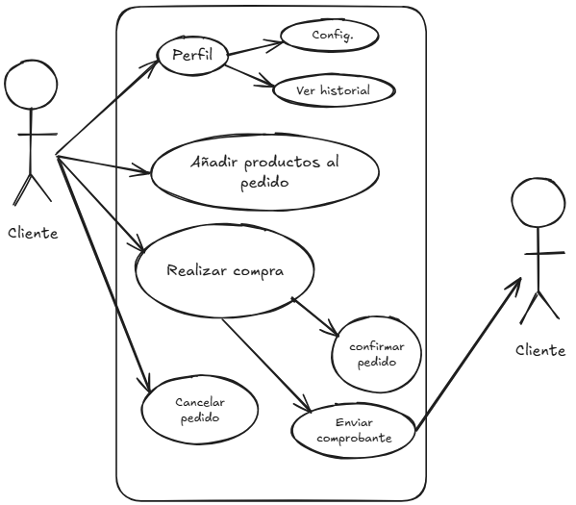

Usuario Admin:
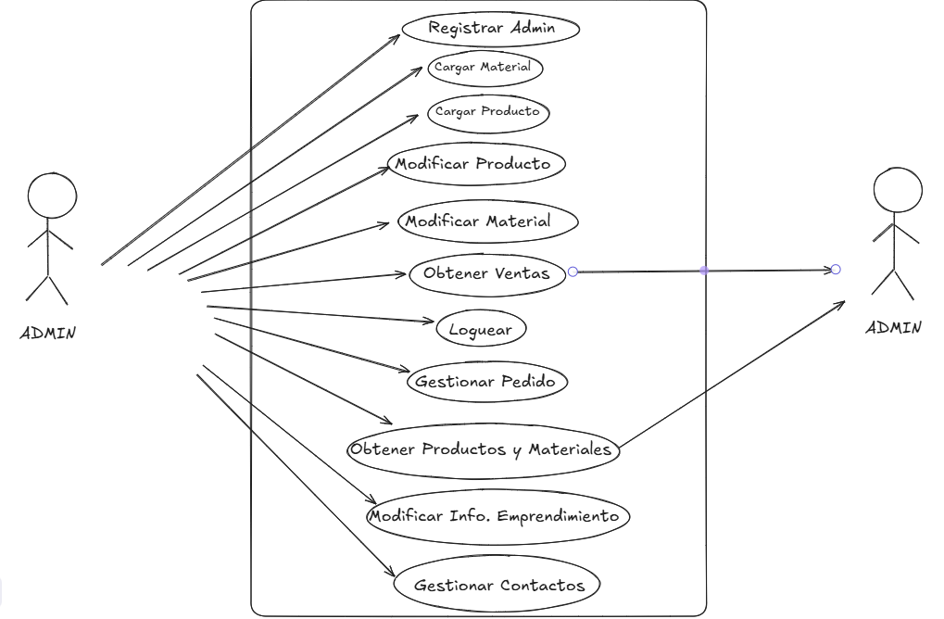

Tarjetas CRC

Representamos las clases con esta técnica para entenderlas fácilmente.
Emprendimiento
Responsabilidades | Colaboradores
Obtener informacion | Usuario ('ADMIN')
Modificar informacion
Validar acceso

Usuario
Responsabilidades | Colaboradores
Obtener datos | Pedidos
Obtener usuario | Roles
Modificar dirección
Modificar contraseña
Deshabilitar cuenta

Producto
Responsabilidades | Colaboradores
Crear | iva
Obtener uno | detallePedido
Obtener todos
Obtener productos habilitados
Modificar datos
Reducir stock
Aumentar stock
Habilitar/deshabilitar
Validar existencia

Material
Responsabilidades | Colaboradores
Crear
Obtener uno
Obtener todos
Modificar datos
Reducir stock
Aumentar stock
Borrar

Pedido
Responsabilidades | Colaboradores
Obtener ventas | DetallePedido
Obtener todos | Usuario
Obtener uno por email | EstadoPedido
Obtener uno por id y email
Crear
Cancelar
Adjuntar comprobante
Completar

Diagramas de Clases
Para mostrar las clases, sus atributos, relaciones y colaboraciones.

Metodologías de Trabajo

Vamos a utilizar la metodología de trabajo semi-estructurado contemplando la entrega de incrementos comenzando por la seguridad y estructura de entidades.
El proceso de desarrollo comienza con la etapa de Análisis y formación de requerimientos iniciales, para poder definir con claridad las entidades y sus atributos, posteriormente con el diagramado físico de las mismas para ir acercándonos a la Base de Datos la cual contendrá las tablas principales, roles, permisos y tablas intermedias para la correcta correlación de todo.
A su vez formulamos gráficos de interfaces para tener una idea enfocada a la hora de comenzar a codificar, tarjetas crc, modelado de requisitos funcionales con precondición, objetivos y requisitos asociados y postcondiciones.

Tecnologías Empleadas
Primero para el desarrollo del BackEnd utilizaremos Java, acompañado de lo siguiente para el correcto funcionamiento de este y para el servidor nos interesa utilizar el Framework Spring con sus herramientas Spring Boot para la gestión de peticiones REST, en cuanto a seguridad y gestión de roles y permisos utilizaremos Spring Security para validar que funcionalidades tendrá acceso un usuario, para la gestión de credenciales utilizaremos JSON Web Token (JWT) que nos permitirá tener un sistema Stateless basado en token.
La interfaz de la página con el índice principal y todo lo que tiene que ver con el FrontEnd estará conformado por archivos html, css y js. Html para la estructura básica e inicial de la página, enlaces, imágenes y filtrado, Css para toda la estilización visual de la misma, paletas de colores, fuentes y posicionamiento, por último Js para la funcionalidad de la página y sus métodos como lo son el registro, el inicio de sesión, la carga de productos.

